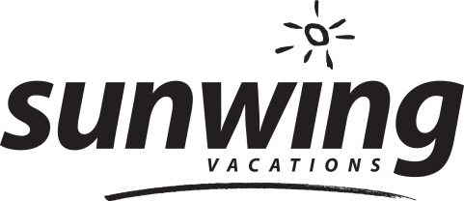

* The Job Description in English follows/ Le Descriptif de Poste en Anglais est à la suite
POSTE: Coordonnateur du contenu web
DÉPARTEMENT: Marketing
LIEU: Montréal, QC
SE RAPPORTANT AU : Superviseure, Marketing
DATE D’AFFICHAGE: 3 Mai 2013
DATE DE FERMETURE : 17 Mai 2013

RESPONSABILITÉS:
- Créer de nouvelles pages d’hôtel en saisissant des informations sur un système de gestion de contenu en ligne
- Travailler en coordination avec les spécialistes produits afin de s’assurer de récupérer les fiches de description d’hôtels
- Traduire des informations de produits en version marketing adaptés à la clientèle
- Mettre à jour les pages d’hôtels existantes avec de nouvelles informations et autre contenu applicables
- Détenir de fortes habilités d’organisation pour :
  - Maintenir les pages d’hôtels à jour et mettre à jour celles déjà existantes
  - Être attentif aux pages d’hôtels nécessitant des informations additionnelles
  - Faire le suivi au moyen de diverses ressources pour récupérer des informations pertinentes en temps opportun
- Avoir l’esprit commercial et savoir reconnaître le type d’informations attirant le plus les consommateurs
- Travailler en coordination avec les spécialistes produits pour récupérer des questions et répondre aux demandes concernant les lancements de promotions
- Démontrer une solide compréhension du portfolio des produits et services du Groupe De Voyage Sunwing

QUALIFICATIONS:
- Détenir un diplôme en marketing, administration des affaires, voyage et tourisme, ou tout autre domaine relié au domaine d’emploi

Capacité d’effectuer diverses tâches simultanément de manière efficace en respectant les délais établis et en étant soucieux des détails
- Excellentes aptitudes de communication et de coordination et posséder un bon sens du travail en équipe
- Excellente maîtrise de l’orthographe et de la grammaire française
- Excellentes aptitudes d'organisation et gestion de temps/sens des priorités

Si vous être intéressé à soumettre votre candidature, veuillez s'il vous plaît nous faire parvenir votre curriculum vitae ainsi qu'une lettre de présentation à hr@sunwing.ca. Nous aimerions remercier à l'avance ceux qui postuleront, cependant seuls les candidats sélectionnés seront contactés. Nous vous remercions pour votre intérêt pour le Groupe de Voyage Sunwing, pas d’appels téléphoniques s’il vous plait.

Chez Sunwing, nous voulons voler encore plus haut et nous dépasser en matière d’égalité d’accès à l’emploi. Pour cette raison, nous encourageons l’application des Autochtones, des femmes, des membres de groupes de minorité visible et des personnes ayant un handicap.

